**Pengenalan ke Styling**

Pada sub-modul pengenalan sudah disinggung seperti apa peran CSS pada website. Website nampak begitu membosankan dan mengerikan tanpa adanya CSS. *Cascading Style Sheet* atau biasa disingkat CSS merupakan W3C standar yang digunakan untuk mengatur visualisasi  berkas yang ditulis pada HTML. Pada sub-modul ini kita akan belajar penggunaan dasar dari CSS. Tepatnya mulai dari pembuatan berkas CSS, pengenalan struktur sintaksnya, hingga menerapkan dasar *styling* seperti memberikan warna pada sebuah teks.

CSS *syntax* berbeda dengan HTML, begitu pula dengan JavaScript. CSS bukanlah sebuah bahasa pemrograman karena di dalamnya tidak terdapat logika, tidak dapat sintaks pengondisian, tidak adanya proses iterasi, dsb. CSS hanya sebuah *declarative language* yang digunakan untuk mendeklarasikan suatu nilai yang nantinya digunakan untuk mengatur seperti apa sebuah elemen HTML ditampilkan pada browser.

**Keuntungan Menggunakan CSS**

Dengan menerapkan CSS, tampilan website kita akan lebih menarik. Berikut beberapa keuntungan yang didapatkan ketika kita menerapkan CSS.

* Dapat mengontrol dan menerapkan layout secara presisi. Dengan menggunakan CSS kita bisa membuat sebuah website seperti dokumen cetak dengan desain yang menarik dan presisi.
* Menghindari pekerjaan yang berulang-ulang dalam menerapkan styling. Kita dapat menetapkan styling pada beberapa berkas HTML hanya dengan menggunakan satu berkas CSS.
* Didukung banyak browser. Seluruh browser saat ini minimal sudah mendukung CSS versi 2. Untuk browser yang populer seperti Chrome dan Firefox sudah mendukung CSS versi 3.

Sudah jelas, bukan? Tiada alasan kita tidak menerapkan CSS. Terkecuali dukungan pada browser yang terkadang berbeda setiap vendornya (*contohnya*[*vendor prefixes*](https://developer.mozilla.org/en-US/docs/Glossary/Vendor_Prefix)), tetapi hal tersebut tidak menjadi masalah ketika kita tahu di mana letak perbedaan dan cara penerapannya.

**Bagaimana Style Sheet Bekerja?**

Sebuah *style sheet* bekerja melalui tahapan berikut:

1. Dimulai dari sebuah dokumen yang telah ditandai dengan tag elemen HTML.
2. Menuliskan aturan *styling* untuk menentukan bagaimana elemen HTML akan ditampilkan.
3. Melampirkan aturan *styling* yang sudah dibuat pada dokumen HTML. Ketika browser memuat dokumen, tampilan elemen yang ditampilkan akan menyesuaikan dengan aturan styling yang sudah ditetapkan.

Mari, kita bahas satu persatu tahapannya.

### **Memberikan Markup pada Dokumen**

Pada sub-modul sebelumnya kita sudah mengenal banyak bagaimana cara untuk me-markup atau memberikan tag sebuah konten dalam HTML. Mungkin sebagian dari kita bingung, mengapa kita perlu mengelompokkan sebuah konten tapi tiada perubahan signifikan pada tampilan browser? Contohnya seperti elemen <div> yang tidak akan mengubah apapun sebelum kita menerapkan sebuah styling pada elemennya. Sebenarnya terdapat hubungan antara struktur dokumen dengan sebuah style sheet. Kita akan memahami ini seiring kita belajar hingga pembahasan lebih lanjut.

### **Menuliskan Aturan Styling**

Sebuah style sheet terdiri dari satu atau lebih aturan styling (biasa disebut dengan rules atau rule-sets) yang mendeskripsikan bagaimana sebuah elemen atau sebuah kelompok elemen ditampilkan dalam jendela browser.

Langkah awal belajar CSS adalah dengan memahami sebuah bagian rule. Berikut ini dua contoh rules yang dituliskan dalam sebuah CSS. Rule yang pertama menetapkan sebuah warna hijau pada elemen <h1> dan rule yang kedua menetapkan ukuran font dan tipe font pada sebuah elemen paragraf.

1. h1 { color: green; }
3. p {
4. font-size: small;
5. font-family: sans-serif;
6. }

Dalam penggunaan CSS, terdapat dua bagian dalam sebuah rule. Yang pertama adalah identitas elemen atau elemen yang akan menerapkan rule (singkatnya kita akan sebut selector) dan yang kedua adalah deklarasi atau instruksi yang akan diterapkan pada sebuah selector.

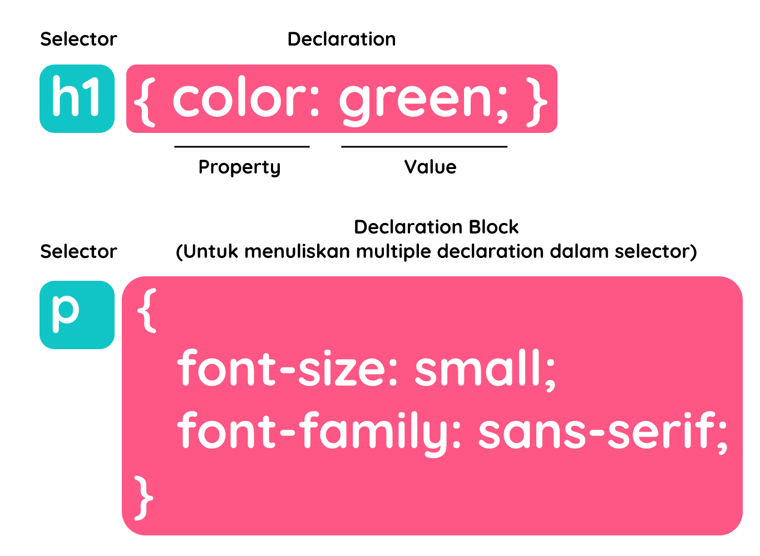

#### Selector

Pada contoh di atas, h1 dan p digunakan sebagai selector. Selector ini dipanggil melalui tipe elemennya, dan ini merupakan teknik dasar dari pemanggilan selector. Properti dan nilainya yang terdapat pada declaration/declaration block akan diterapkan pada seluruh elemen <h1> dan <p> yang ada pada dokumen HTML. Pada sub-modul selanjutnya kita akan mengetahui berbagai cara lainnya untuk menetapkan selector dengan lebih canggih lagi.

#### Declarations

Bagian deklarasi terdiri dari pasangan properti dengan nilainya. Kita bisa menetapkan lebih dari satu deklarasi pada satu rule, contohnya seperti pada selector p di atas. Kita menetapkan lebih dari satu deklarasi pada declaration block. Setiap deklarasinya harus diakhiri dengan semicolon (;) sebagai tanda diakhirinya sebuah deklarasi.

Karena CSS tidak memperhatikan spasi (sama seperti bahasa pemrograman pada umumnya), sebaiknya penulisan deklarasi selalu diawali dengan baris baru supaya mudah dibaca dan dipahami.

1. p {
2. font-size: small;
3. font-family: sans-serif;
4. /* deklarasikan nilai properti lainnya pada baris baru */
5. }

Tapi ingat, walaupun CSS tidak memperhatikan spasi, untuk satuan nilai seperti px, em, rem, dan lainnya harus dituliskan tanpa spasi pada nilainya. Contohnya:

1. h1 {
2. margin: 2em;
3. }

Jika kita menambahkan spasi di antara satuan dan nilai, maka deklarasi tersebut tidak akan berfungsi.

1. h1 {
2. margin: 2 em; /* Deklarasi tidak akan berfungsi karena terdapat spasi antara nilai dan satuan */
3. }

#### CSS Comments

CSS comments digunakan untuk menjelaskan kode dan dapat membantu ketika Anda mengedit kode sumber di lain waktu. Apa yang tertulis akan diabaikan oleh browser dan tidak ditampilkan di browser, sehingga dapat menjadi opsi baik untuk memberi catatan atau informasi dokumentasi pada kode.

Seperti contoh yang beberapa kali telah Anda lihat diatas, CSS comments ditempatkan pada elemen <style> dengan cara penulisan dimulai dengan **/\*** dan diakhiri **\*/** seperti contoh berikut:

1. p {
2. font-size: small;
3. font-family: sans-serif;
4. /* memilih sans-serif sesuai hasil diskusi klien pada 2 Jan 2021*/
5. }

## Melampirkan Styling pada Dokumen HTML.

Setelah kita menuliskan rules, maka tahapan selanjutnya adalah melampirkan atau menerapkan aturan tersebut pada berkas HTML. Sebenarnya, terdapat tiga cara untuk menerapkan styling pada elemen HTML.

### External Style Sheet

External Style Sheet merupakan berkas terpisah yang di dalamnya hanya terdapat sebuah rules. Berkas ini harus berekstensi **.css**, dan berkas ini nantinya dihubungkan pada dokumen HTML. Cara ini merupakan yang paling powerful dalam menerapkan styling. Karena dengan cara ini, satu berkas styling (.css) dapat digunakan oleh banyak berkas HTML.

Untuk menyambungkan berkas .css dengan dokumen HTML, kita dapat menggunakan elemen <link> pada <head> berkas HTML. Contohnya:

1. <head>
2. <title>Document Title</title>
3. <link rel="stylesheet" href="style.css">
4. </head>

Pada elemen <link> tersebut, kita tetapkan berkas CSS yang digunakan dengan menggunakan atribut href dan beri nilai “stylesheet” pada atribut rel sebagai relationship (hubungan) antara berkas style.css dengan dokumen HTML.

Pada contoh di atas kita tahu bahwa berkas css yang digunakan merupakan berkas lokal (berkas yang berada pada komputer/server kita sendiri). Nilai atribut href juga dapat berupa berkas .css yang tersedia melalui sebuah URL.

Contohnya, banyak pengembang menggunakan bootstraps.min.css untuk membantu penyusunan layout website-nya. Kita bisa menggunakannya pada berkas HTML dengan langsung menuliskan URL untuk berkas tersebut.

1. <head>
2. <title>Document Title</title>
3. <link rel="stylesheet" href="https://stackpath.bootstrapcdn.com/bootstrap/4.3.1/css/bootstrap.min.css">
4. </head>

min.css merupakan penamaan format berkas .css yang sudah di-minify atau sudah diminimalkan dengan menghilangkan white space yang tidak digunakan

### Embedded Style Sheet

Embedded Style Sheet merupakan kumpulan rules yang dituliskan dalam berkas HTML dengan menggunakan elemen <style>. Dengan begitu rules yang dituliskan hanya dapat dicakup oleh satu berkas HTML. Penulisan rules harus dituliskan dalam elemen <style> dan ditempatkan di dalam <head> dari berkas HTML.

1. <head>
2. <title>Document Title</title>
3. <style>
4. /*
5. * Rules styling dituliskan di sini
6. */
7. </style>
8. </head>

### Inline Style

Inline Style merupakan styling yang diterapkan pada elemen HTML dengan menggunakan atribut style. Contohnya seperti berikut:

1. <h1 style="color: green">Kota Bandung</h1>

Untuk menambahkan styling properties lainnya (multiple properties), kita tuliskan dengan menggunakan semicolon (;) sebagai pemisah antar styling properties-nya.

1. <h1 style="color: green; margin-top: 2em">Kota Bandung</h1>

Inline styles hanya diterapkan pada elemen di mana atribut style diterapkan. Teknik ini seharusnya dihindari terkecuali benar-benar diperlukan untuk menggantikan sebuah styling yang ditetapkan pada Embedded Style Sheet atau External Style Sheet.

### Commenting in Style

Pada contoh kode di atas, kita sudah melihat sebuah teks pada rule yang dimulai dari /* dan diakhiri dengan */. Teks tersebut merupakan commenting line di dalam sebuah CSS. Sama seperti commenting pada HTML dan bahasa pemrograman lainnya, Teks yang dijadikan sebuah komentar tidak akan diproses oleh browser (sebagai compiler) atau lebih tepatnya “diabaikan”.

Berikut adalah contoh memberikan komentar pada CSS:

1. /* ini merupakan komentar satu baris */
3. /* CSS juga mendukung komentar lebih dari satu baris,
4. seluruh teks yang berada pada pembuka dan penutup sebuah komentar
5. akan diabaikan oleh browser sebagai compiler.
6. */

**Menerapkan Styling Dasar pada Halaman Profil**

Sejauh ini kita sudah mengetahui bagaimana menuliskan sebuah rule dan menggunakannya pada berkas HTML. Sekarang kita coba terapkan beberapa styling dasar pada halaman profil yang sudah kita buat dari beberapa sub-modul sebelumnya.

Latihan kali ini akan mencakup tahapan seperti pembuatan berkas CSS, menuliskan *rule* pada berkas CSS, hingga menghubungkan berkas CSS dengan HTML.

Di akhir latihan ini kita akan membuat halaman profil tampak seperti ini:



### **Menulis Rules pada Berkas CSS**

Untuk latihan awal, kita bisa coba menuliskan sebuah rule styling pada beberapa elemen HTML yang ada pada latihan sebelumnya.  
  
Yang pertama, tetapkan tipe font ‘sans-serif’ sebagai font yang digunakan pada seluruh elemen yang ada di dalam <body>. Silakan buka berkas **style.css** yang sudah kita buat pada text editor dan tuliskan kode berikut:

1. body {
2. font-family: sans-serif;
3. }

Yang kedua, kita tetapkan juga warna pada setiap elemen <h2> dan <h3> yang digunakan pada berkas HTML dengan menuliskan kode sebagai berikut:

1. h2 {
2. color: #00a2c6;
3. }
5. h3 {
6. color: #00a2c6;
7. }

Dan yang terakhir, kita coba ubah warna background dan warna teks pada elemen <footer>, serta beri sebuah padding.

1. footer {
2. padding: 20px;
3. color: white;
4. background-color: #00a2c6
5. }

Sehingga keseluruhan kode pada berkas style.css akan nampak seperti ini:

1. body {
2. font-family: sans-serif;
3. }
5. h2 {
6. color: #00a2c6;
7. }
9. h3 {
10. color: #00a2c6;
11. }
13. footer {
14. padding: 20px;
15. color: white;
16. background-color: #00a2c6;
17. }

### **Menghubungkan Berkas CSS dengan HTML**

Setelah kita menuliskan rules pada berkas style.css, kita perlu menghubungkan berkas tersebut dengan berkas HTML sebagai stylesheet agar elemen HTML yang ditampilkan dapat menerapkan rules CSS yang kita terapkan.

Silakan kita buka kembali berkas **index.html**, kemudian tambahkan kode berikut di dalam elemen <head>:

1. <link rel="stylesheet" href="assets/styles/style.css">

Sehingga keseluruhan kode pada elemen head nampak seperti ini:

1. <head>
2. <title>Kota Bandung</title>
3. <link rel="stylesheet" href="assets/styles/style.css">
4. </head>

Simpan perubahan pada berkas index.html, kemudian coba buka berkas tersebut menggunakan browser. Jika kita berhasil menerapkan styling pada berkas HTML, maka pada browser akan tampak seperti ini:

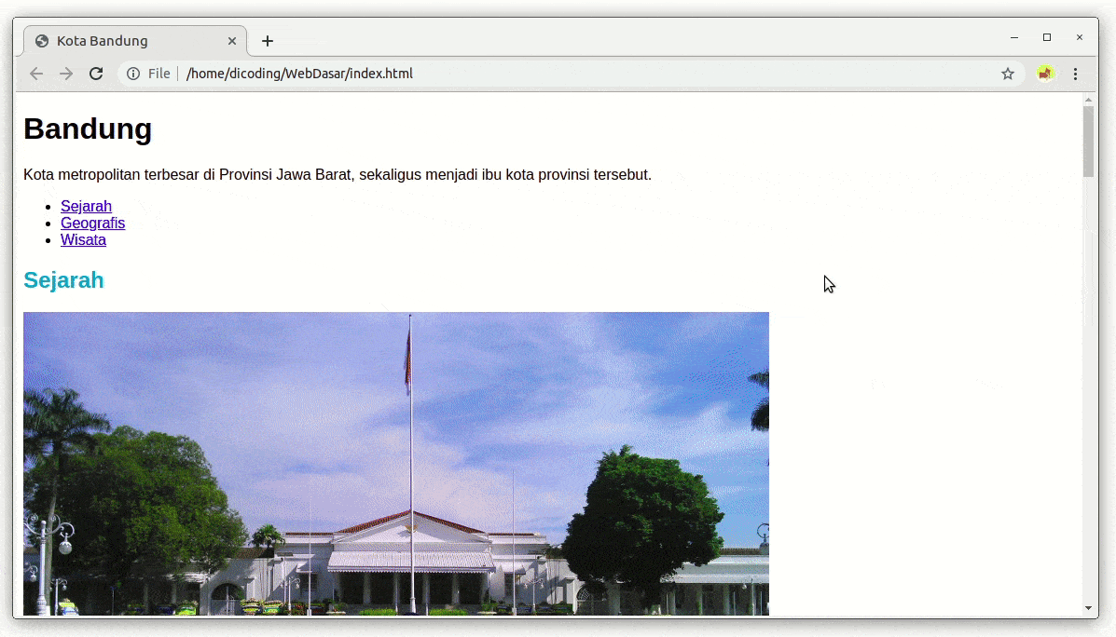

Perubahan pertama terjadi pada tipe font yang ditampilkan pada seluruh konten yang terdapat di dalam elemen body.

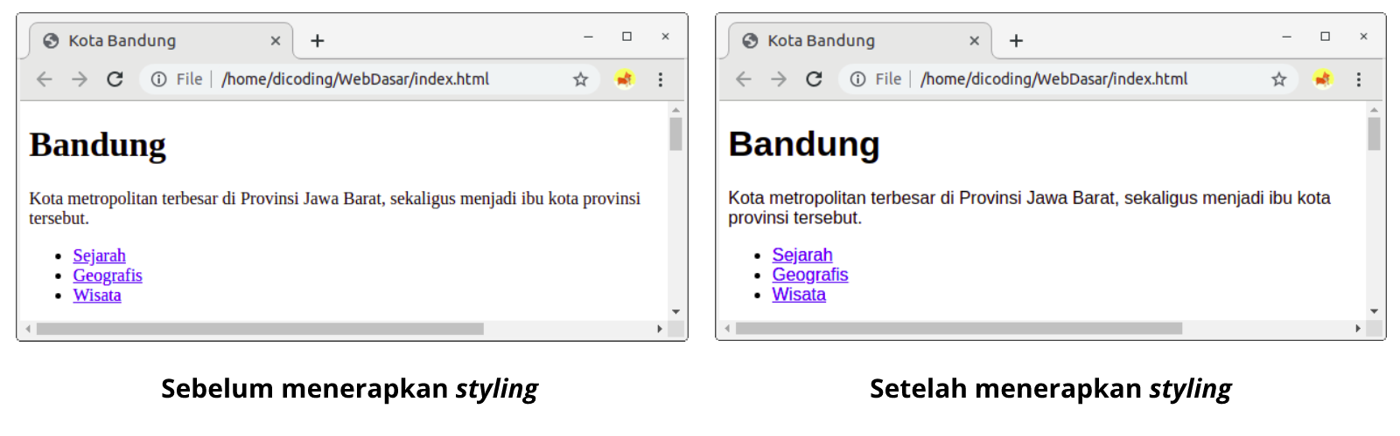

Kemudian perubahan selanjutnya ada pada elemen <h2> dan <h3> dengan perubahan warna pada teksnya.

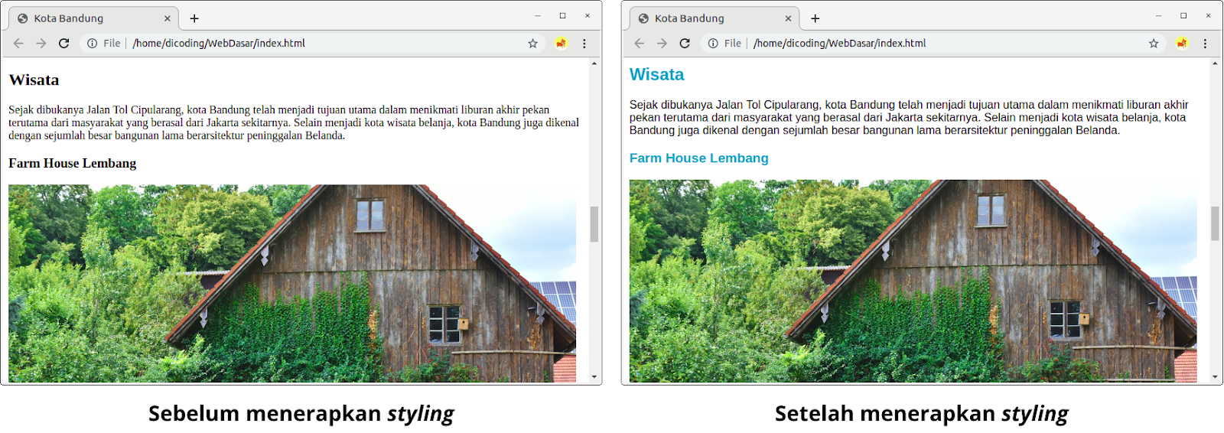

Dan perubahan terakhir ada pada elemen <footer> yang berada pada bawah halaman. Elemen ini akan menerapkan warna background menjadi biru, teks yang ada di dalamnya berwarna putih dan terdapat padding dalam menampilkan kontennya.

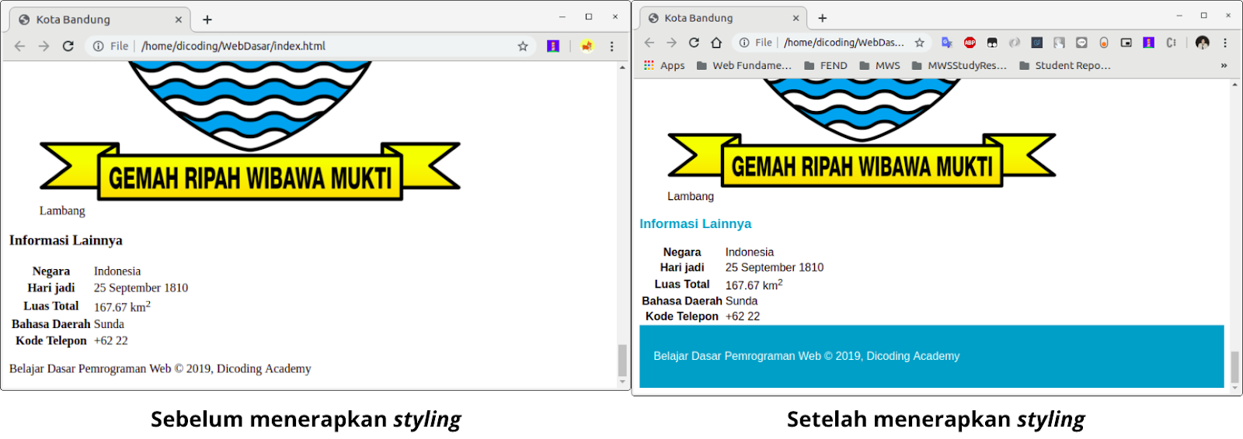

Selamat! Kita sudah berhasil menerapkan styling dasar pada halaman HTML. Pada materi selanjutnya, kita akan membahas lebih detail mengenai styling dan kita akan belajar menyusun layout agar peletakkan elemen dapat lebih presisi.

## CSS Conception

Sebelum membahas lebih detail mengenai styling, terdapat beberapa konsepsi dalam CSS yang harus kita pahami.

### Inheritance

Styling HTML bersifat inheritance yang artinya dapat mewarisi properti style “tertentu” pada elemen yang ada di dalamnya. Contohnya pada rules yang kita tuliskan untuk elemen <body> akan diterapkan pada seluruh elemen yang ada di dalam elemennya (body). Contoh lainnya, pada rules yang diterapkan pada elemen <footer> dengan properti color yang bernilai white, akan diterapkan pada seluruh elemen yang ada di dalam <footer>. Hal ini menjadi alasan mengapa memahami struktur dokumen itu penting.

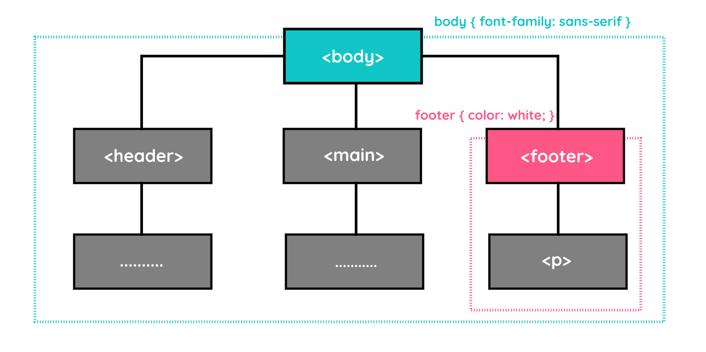

### Group Selector

Jika kita menerapkan rule yang sama pada beberapa selector yang berbeda, di CSS kita dapat menggabungkan selector tersebut sehingga dapat meminimalisir penulisan kode yang berulang.

Contohnya pada styling yang sudah kita buat sebelumnya, terdapat rule yang serupa antara h2 dan h3.

1. h2 {
2. color: #00a2c6
3. }
5. h3 {
6. color: #00a2c6
7. }

Jika terdapat kasus seperti ini, kita dapat menuliskan dua selector sekaligus dalam satu struktur rule. Gunakan tanda koma (,) untuk memisahkan tiap selector-nya. Silakan kita buka kembali berkas style.css dan gabungkan rule untuk elemen <h2> dan <h3> menjadi seperti ini:

1. h2, h3 {
2. color: #00a2c6
3. }

### Rule Order

Sesuai dengan namanya, cascading artinya “mengalir.” Demikian halnya dengan alur kerja CSS dalam membaca kode yang mengalir dari atas ke bawah. Karena itu kita harus memperhatikan urutan dalam penulisan rules, terutama saat terjadi sebuah konflik.

Konflik dapat terjadi karena kita dapat menerapkan beberapa styling pada satu dokumen HTML. Contohnya, apa yang seharusnya ditampilkan pada browser ketika eksternal css mengharuskan elemen <p> menampilkan warna merah, tetapi pada embedded css <p> harus menampilkan warna biru? Kembali pada alur kerja CSS yang membaca dari atas ke bawah, sehingga warna yang akan diterapkan adalah warna yang paling akhir didefinisikan.

Untuk lebih jelasnya, kita bisa lihat contoh berikut:

1. <!doctype html>
2. <html lang="en">
3. <head>
4. <title>Judul Berkas</title>
5. <style>
6. p {
7. color: red;
8. }
10. p {
11. color: blue;
12. }
13. </style>
14. </head>
15. <body>
16. <p>Sesuai dengan namanya cascading yang artinya <q>mengalir</q>, alur kerja CSS dalam membaca kode pun seperti itu.
17. Mengalir dari atas ke bawah sehingga kita harus memperhatikan urutan dalam penulisan rules <i>styling</i></p>
18. </body>
19. </html>

Maka pada browser elemen <p> menerapkan warna biru pada tulisannya.  
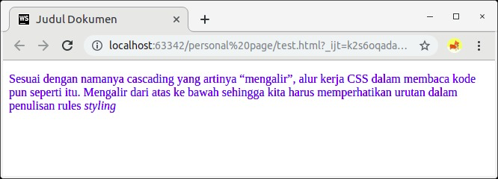

Tetapi kita bisa membuat sebuah property styling agar dianggap penting untuk diterapkan oleh browser dan tidak memperhatikan urutannya. Kita bisa menambahkan keyword !important diakhir nilai propertinya.

1. <!doctype html>
2. <html lang="en">
3. <head>
4. <title>Judul Dokumen</title>
5. <style>
6. p {
7. color: red !important;
8. }
10. p {
11. color: blue;
12. }
13. </style>
14. </head>
15. <body>
16. <p>Sesuai dengan namanya cascading yang artinya <q>mengalir</q>, alur kerja CSS dalam membaca kode pun seperti itu. Mengalir dari atas ke bawah sehingga kita harus memperhatikan urutan dalam penulisan rules <i>styling</i></p>
17. </body>
18. </html>

Sehingga warna yang diterapkan pada teks paragraf adalah merah.

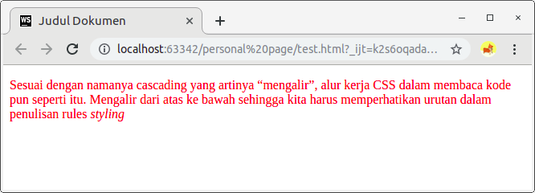

Gunakan !important ketika memang benar-benar dibutuhkan saja. Sebaiknya kita pahami aturan urutan pada CSS dengan baik sehingga meminimalisir penggunaan tanda tersebut.

Berikut catatan yang sudah kita pelajari sejauh ini tentang styling:

* Rule : Sebuah aturan styling yang harus diterapkan pada elemen HTML. Dalam sebuah rule terdapat selector dan deklarasi properti styling.
* Selector : Sebuah bagian dari rule, yang mengidentifikasi target elemen untuk menetapkan sebuah rule.
* Declaration : Sebuah bagian dari rule, yang terdiri dari pasangan properti dan nilainya.
* External Style Sheet : Berkas terpisah yang di dalamnya hanya terdapat sebuah rules yang akan digunakan pada website.
* Embedded Style Sheet : Kumpulan rules yang dituliskan dalam berkas HTML dengan menggunakan elemen <style>.
* Inline Style : styling yang diterapkan pada elemen HTML dengan menggunakan atribut style.

## Styling lebih Dalam

Pada sub-modul sebelumnya kita sudah mengenal apa itu CSS. Lalu, bagaimana ia bekerja, cara penulisan sintaksnya, hingga mengetahui konsep yang ada seperti inheritance, grouping selector, dan rule order.

Pada sub-modul ini kita akan berkenalan lebih dalam lagi dengan CSS, kita akan mengenal berbagai macam tipe selector, formatting text, bermain dengan warna, mengenal apa itu box model, positioning, hingga penyusunan layout pada website menggunakan teknik floating.

Untuk menerapkan materi yang kita pelajari pada sub-modul ini juga terdapat beberapa latihan dalam menerapkan styling pada halaman profil, tentunya pada akhir sub-modul ini kita dapat membuat halaman profil tampak seperti ini:



## More about Selector

Ada banyak jenis selector untuk menargetkan aturan ke elemen tertentu dalam dokumen HTML. Pada sub-modul sebelumnya, kita sudah mengetahui salah satu cara dasar dalam menggunakan selector. Sekarang, mari kita bahas lebih detail mengenai macam macam selector yang ada.

### Selector Basic

Pada sub-modul sebelumnya kita sudah mengetahui apa itu selector, dan menggunakannya. Yang kita gunakan tersebut merupakan selector basic. Sebenarnya terdapat beberapa macam dari selector basic, yakni:

* Type Selector
* Class Selector
* ID Selector
* Attribute Selector
* Universal Selector

Mari kita bahas satu persatu tipe selector basic yang ada.

### Type Selector

Type Selector menggunakan nama elemen sebagai target untuk diterapkannya rule. Dengan kata lain, ketika menggunakan selector ini tentu rule akan diterapkan pada seluruh elemen target yang ada pada dokumen HTML. Contohnya sebagai berikut:

1. <!doctype html>
2. <html lang="en">
3. <head>
4. <title>Judul Dokumen</title>
5. <style>
6. /* Semua elemen span */
7. span {
8. color: red;
9. }
10. </style>
11. </head>
12. <body>
13. <span>Ini merupakan sebuah teks yang berada pada elemen span. Seharusnya elemen ini ditampilkan dengan warna teks merah.</span>
14. <p>Ini merupakan sebuah teks yang berada pada elemen paragraf, teks ini tidak seharusnya tidak akan terpengaruh oleh rule.</p>
15. <span>Ini merupakan sebuah teks yang berada pada elemen span lainnya. Seharusnya elemen ini ditampilkan dengan warna teks merah juga.</span>
16. </body>
17. </html>

Jika berkas tersebut dibuka pada browser, maka teks yang berada pada setiap elemen <span> akan berwarna merah.

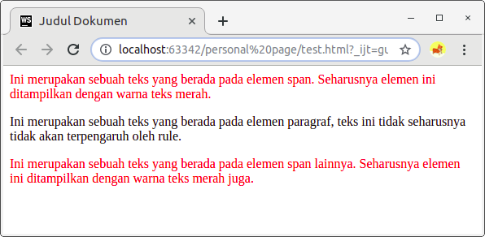

#### Class Selector

Class selector menetapkan target elemen berdasarkan nilai dari atribut class yang diterapkan pada elemennya. Untuk penulisan selector, awali dengan tanda titik (.) kemudian lanjutkan dengan nama class-nya. Contoh:

1. <!doctype html>
2. <html lang="en">
3. <head>
4. <title>Judul Dokumen</title>
5. <style>
6. .red {
7. color: red;
8. }
10. .skyblue-bg {
11. background-color: skyblue;
12. }
14. .fancy {
15. font-weight: bold;
16. text-shadow: 4px 4px 3px #77f;
17. }
18. </style>
19. </head>
20. <body>
21. <p class="red">Paragraf dengan teks berwarna merah</p>
22. <p class="skyblue-bg">Paragraf dengan background berwarna biru langit</p>
23. <p class="fancy">Paragraf dengan gaya fancy</p>
24. <p>Paragraf yang menampilkan teks dengan warna standar tanpa menerapkan styling</p>
25. </body>
26. </html>

Jika berkas tersebut dibuka pada browser, maka akan nampak seperti ini:

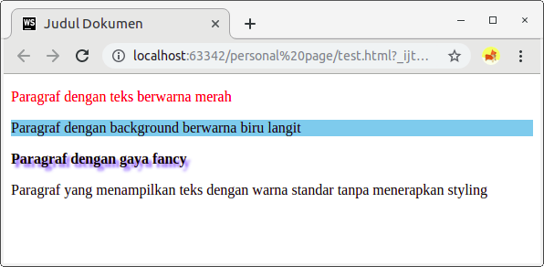

Class bersifat shareable, sehingga dapat diterapkan pada banyak elemen dengan tipe elemen yang berbeda-beda. Misalkan sebuah class red dapat diterapkan pada elemen paragraf dan juga heading untuk menampilkan teks berwarna merah.

1. <h1 class="red">Heading dengan teks berwarna merah</h1>
2. <p class="red">Paragraf dengan teks berwarna merah</p>

Tidak hanya itu, sebuah elemen juga mungkin memiliki banyak nilai class, sehingga kita dapat menerapkan lebih dari satu rule atau gabungan rule pada elemen target. Untuk menggunakannya, pada atribut class kita cukup tuliskan nama kelasnya dan pisahkan tiap nilai kelasnya dengan spasi.

1. <h1 class="red skyblue-bg">Heading dengan teks berwarna merah dan background biru langit</h1>
2. <p class="red fancy">Paragraf dengan teks berwarna merah dan bergaya fancy</p>

Kita juga bisa menargetkan elemen secara spesifik yang memiliki sebuah class. Bagaimana jika kita ingin menerapkan gaya yang berbeda ketika menggunakan kelas bergaya keren alias fancy pada sebuah paragraf? untuk melakukannya, pada selector kita tuliskan nama elemen target diikuti dengan titik (.) kemudian nama kelasnya. Perhatikan contoh berikut:

1. <!doctype html>
2. <html lang="en">
3. <head>
4. <title>Judul Dokumen</title>
5. <style>
6. .fancy {
7. font-weight: bold;
8. text-shadow: 4px 4px 3px #77f;
9. }
11. p.fancy {
12. text-shadow: 4px 4px 3px #00c8eb;
13. }
14. </style>
15. </head>
16. <body>
17. <h1 class="fancy">Heading dengan teks bergaya fancy</h1>
18. <p class="fancy">Paragraf dengan teks bergaya fancy</p>
19. </body>
20. </html>

Jika berkas tersebut dibuka pada browser, maka gaya fancy yang diterapkan pada elemen heading dan elemen paragraf akan berbeda.

